Simon Hugoson

Magnetiska konjunktioner med norrsken

2004-07-09

Handledare: Annika Olsson och Andris Vaivads
Institutet för rymdfysik, Box 537, 751 21 Uppsala
Sammanfattning

Energi från solen får joniserad gas, plasma, att strömma mot jorden. De laddade plasmapartiklarna följer jordens magnetfält mot de magnetiska polerna. Här kolliderar de med jordens atmosfär. Atomer och molekyler i atmosfären exiteras för att sedan göra sig av med energin som ljus, norrsken. Forskare inom rymdfysik använder satelliter för att samla in data om det plasma och de elektromagnetiska fält som omger jorden. Extra intressant är data från tidpunkter då satelliter befinner sig i områden där norrskenet skapas. Dessa tidpunkter hittas med hjälp av markstationer med kameror. Om en satellit finns på samma magnetfältlinje som en markstation och denna samtidigt fotograferar norrsken har man funnit en intressant tidpunkt. Femton sådana tillfällen har hittats mellan år 2002 och idag, varav tre har ytterligare en satellit på samma magnetfältlinje men på en annan höjd. Det finns alltså en hel del intressant data för forskarna när de ska förklara norrskenets mysterium.

Inledning

Norrskenet på jorden uppstår tack vare att fem grundförutsättningar är uppfyllda. Dessa fem är solen, solvinden, plasmat som omger vår planet samt jordens magnetfält och atmosfär. Solen är den ursprungliga energikällan till norrskenet. Fusionsreaktioner i solens kärna där väteatomer slås ihop till helium frigör varje sekund enorma mängder energi. Denna energi sänds ut i solsystemet inte bara som elektromagnetisk strålning (ljus) utan också i form av plasma.
Plasma kan ses som det fjärde aggregationstillståndet (efter fast form, flytande form och gasform) och är joniserad gas vilket betyder att elektroner har frigjorts från sina atomkärnor. Elektriskt neutrala atomer har alltså blivit positiva joner och negativa elektroner som påverkar och påverkas av elektriska och magnetiska fält.
Solens ständiga utflöde av plasma, som rör sig med överljudsfart, kallas solvinden. Solvinden förvränger jordens magnetfält, som annars skulle sett ut som fältet från en stavmagnet, genom att trycka ihop det på dagsidan och dra ut det till en lång svans på nattsidan. Detta leder till flera komplicerade fysikaliska processer med följden att plasmapartiklar med hög hastighet rör sig mot jorden. Eftersom plasmapartiklarna (elektroner och joner) är elektriskt laddade verkar en kraft på dem från jordens magnetfält. Kraften är riktad vinkelrätt mot både partiklarnas rörelseriktning och magnetfältets riktning. Resultatet blir att partiklarna rör sig i spiralbanor runt och längs med magnetfältlinjerna. De följer alltså jordens magnetfältlinjer och kommer ner mot jorden vid de magnetiska nord- och sydpolerna. Det finns alltså inte bara norrsken utan även sydsken. I fortsättningen av rapporten kommer, för enkelhets skull, beteckningen norrsken att användas även då sydsken avses.
När plasmarpartiklarna närmar sig jorden kolliderar de med atomer i jordens atmosfär som upptar plasmapartiklarnas rörelseenergi. Kollisionerna sker på ungefär ett hundra till några hundra kilometers höjd och i en oval kring de magnetiska nord- och sydpolerna. Solvinden gör att både norr- och sydskensovalen är lite förskjutna mot jordens nattsida, med andra ord bort från solen. Solen får olika typer av utbrott som gör solvinden snabbare och tätare. Utbrotten rubbar jordens magnetfält med följden att norr- och sydskensovalerna vidgas och kryper ner mot lägre latituder. Fler människor får en chans att se norrsken.
Atomerna i atmosfären exiteras när de kolliderar med plasmapartiklarna och sänder sedan ut energin som ljus när de går tillbaka till sitt grundtillstånd. Det är det här ljuset som vi kallar för norrsken. Olika atomer, som finns på olika höjd i atmosfären, har olika energinivåer. Därför sänder de ut ljus med olika energi, vilket betyder olika våglängd som i sin tur betyder olika färg. Exempelvis är det syreatomer som står för det vanliga gröna norrskenet.
Dagens norrskensforskning handlar bland annat om att försöka förstå samspelet mellan solvinden och jordens magnetfält samt att undersöka hur ett plasma fungerar. Möjligheterna till detta ökade drastiskt när man i mitten på 1900-talet började sända upp raketer och satelliter för att göra mätningar in situ, alltså på plats i rymden. År 2000 var det uppskjutningsdags för den Europeiska Rymdorganisationens projekt Cluster. Det unika med detta projekt är att man byggt fyra identiska satelliter som flyger tillsammans för att kunna ge en tredimensionell bild av den rymd som omger oss. Salsa, Samba, Rumba och Tango, som satelliterna döpts till, gör mätningar på elektroner och joner samt elektriska och magnetiska fält. Forskare som vill kunna förklara de procceser som skapar norrsken är naturligtvis mest intresserade av satellitdata från tidpunkter då satelliterna befunnit sig i områden där norrsken uppstår. För att hitta dessa tidpunkter använder man markstationer med kameror som hela tiden fotograferar himlen. Dessa markstationer finns företrädelsevis på breddgrader där norr- och sydskensovalerna brukar finnas, till exempel i norra Sverige och på Antarktis. Man använder också matematiska modeller av jordens magnetiska fält för att med datorprogram räkna ut huruvida en satellit befunnit sig på samma magnetfältlinje som en markstation eller inte. När man hittat en sådan konjunktion (från engelskans conjunction) tittar man på markstationens foton i jakt på norrsken. Hittar man också norrsken har man viktiga data att hämta från satelliten som kan vara till stor hjälp i arbetet med att förklara norrskenets uppkomst in i minsta detalj.
Cluster-satelliterna har en elliptisk bana vars minsta och största avstånd till jordytan ligger runt tre respektive arton jordradier. På lägre höjd, under en jordradie, finns NASA:s Fast Auroral SnapshoT Explorer (FAST) och de satelliter som ingår i det amerikanska försvarets Defense Meteorological Satellite Program (DMSP). FAST kretsar runt jorden flera varv per dag i en nästan polär bana. Den passerar med andra ord ofta polerna och norr- och sydskensovalerna och ges då möjlighet att studera hur plasmapartiklarna som orsakar norrskenet får sin acceleration. Denna acceleration, som man tror orsakas av elektriska fält parallella med jordens magnetiska fält, får partiklarna på höjder runt 2000-10000 km. Hit ner når inte Cluster, men det gör FAST.
Syftet med mitt projekt har varit att hitta intressanta tidpunkter då Cluster-satelliterna konjungerat med en markstation som samtidigt fotograferat norrsken. Sökningar har gjorts från år 2002 till dags dato. Jag har begränsat mig till tidpunkter då avståndet mellan satellit och markstation, via en magnetfältlinje, varit mindre än ungefär sju jordradier (cirka 45000 km). Alltför stora avstånd hade medfört stora avvikelser mellan jordens dynamiska magnetfält och den statiska approximerade modellen. Något som vidare kan leda till att det som verkar vara en konjunktion enligt modellen inte är det i verkligheten och tvärtom. För de konjunktioner med norrsken som hittats har jag också tittat på om FAST och/eller DMSP-satelliterna konjungerat med aktuell markstation.

Metod

Jag har använt mig av kamerorna som ingår i Magnetometers Ionospheric Radars All-sky Cameras Large Experiment (MIRACLE), som är ett samarbete mellan Finska Meteorologiska Institutet och Institutet för rymdfysik i Uppsala med flera, samt en kamera på Sydpolen som sköts av det japanska National Institute of Polar Research.
Satellitpositioner kommer från NASA:s Satellite Situation Center (SSC) som även tillhandahåller mjukvara med ett webbgränssnitt för att hitta magnetiska konjunktioner mellan satelliter och markstationer. Detta görs på SSC:s webbsida under Query. Andra funktioner på SSC visar helt enkelt en satellits position, antingen grafiskt eller som en lista på koordinater. På Query-sidan väljs först och främst satelliter, i detta fall Cluster
1-4. Här finns även de svenska satelliterna Viking, Freja och Astrid II samt vår enda naturliga satellit, månen. Sedan väljs tidsintervall. Först och främst väljs de datum bort då det inte finns några norrskensbilder eftersom man då inte kan kontrollera huruvida det varit norrsken eller inte. För MIRACLE-stationerna sträcker sig norrskenssäsongen från ungefär september till någonstans runt april. Datumen kommer från MIRACLE:s availability catalogs, som berättar från vilka tider det finns tillgänglig bilddata, och beror på att det under sommarmånaderna är för ljust för att man ska kunna se norrskenet riktigt bra. För kameran på Sydpolen som ligger på det södra halvklotet är det precis tvärtom. Här uppnås de bästa förhållandena för att kunna se polarskenet under perioden april-september. De exakta datumen för varje station framgår av tabell 1. Det sista som väljs på Query-sidan är Satellite Combination, alltså hur många satelliter som måste uppfylla valda villkor. Med andra ord hur många satelliter som måste passera en markstation samtidigt för att det ska rapporteras av SSC. Jag har valt At least 1 satellite(s). Oftast finns ju de andra Cluster-satelliterna i närheten och även om de inte skulle göra det så har man ju intressanta data från en satellit.
Nästa steg är att välja markstationer. Några markstationer (Ny Alesund, Kevo, Kilpisjärvi, Muonio och South Pole) fanns i SSC:s system och kunde enkelt väljas i listan under Query Parameters. För övriga stationer (Longyearbyen, Abisko och Hankasalmi) har jag manuellt lagt in koordinater. Dessa koordinater, som framgår av tabell 1, läggs in under Edit/Add Ground Station Information som blir tillgängligt efter att Advanced valts som Interface Style. Under Query Parameters ges man också möjligheten att välja koordinatsystem. Eftersom forskningen gäller norrsken som styrs av jordens magnetfält är de geomagnetiska koordinaterna (GM) mer relevanta än de geografiska (GEO). Som Conjunction Area, alltså det område runt markstationen som måste passeras, har valts box (GM). Längre ner på samma sida väljs B Field Trace som Trace Type då man vill ha en satellit på samma magnetfältlinje som en markstation och inte rakt ovanför. Återigen eftersom norrskenet styrs av magnetfältlinjerna.
På Output Formatting har jag valt GM som Trace Coordinate och GM, Spherical som Subsatellite Coordinate. Där kan också väljas format på datum, tid och avstånd. Förslagsvis yy/mm/dd hh:mm:ss och RE (jordradier, 6371,2 km). Man kan också göra en del andra val, exempelvis vilken magnetfältsmodell som ska användas. Här har jag använt de förvalda värdena.
Tabell 1. De markstationer som använts, deras geografiska koordinater och de tidsperioder då bilder finns tillgängliga .

Namn | Latitud | Longitud | Tidsperiod(er) med bilder
Ny Alesund | 78.90 | 12.00 | 2002-11-21 - 2003-03-24  2003-10-05 - 2004-03-19
Longyearbyen | 78.20 | 15.70 | 2003-12-09 - 2004-02-26
Kevo | 69.76 | 27.01 | 2002-09-19 - 2003-04-12  2003-10-30 - 2004-04-13
Kilpisjärvi | 69.05 | 20.70 | 2002-09-18 - 2003-04-16  2003-10-30 - 2004-04-18
Abisko | 68.36 | 18.82 | 2002-10-02 - 2002-12-10
Muonio | 68.02 | 23.53 | 2003-10-30 - 2004-04-21
Hankasalmi | 62.30 | 26.65 | 2002-10-02 - 2003-04-21  2003-12-05 - 2004-03-14
South Pole | -89.99 | -13.32 | 2002-04-13 - 2002-09-01  2003-04-07 - 2003-09-22  2004-04-19 - 2004-06-16

Efter att alla val gjorts kontrolleras dessa med Input Summary för att man ska slippa göra om sökningen vid något felaktigt val. Sedan sparas valen med Prepare query to be saved locally. Detta för att slippa göra om alla val om något skulle gå fel eller om man vill göra om sökningen vid ett annat tillfälle. Till sist är det dags att klicka på Submit query and wait for output för att starta sökningen. Sökningen kan ta tid, speciellt vid hög belastning på SSC:s servrar, varför man gör klokt i att dela upp ett långt tidsintervall i flera korta och alltså göra fler men snabbare sökningar.

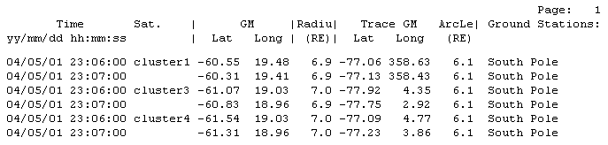

Figur 1. Exempel på resultat från SSC som visar, i tur och ordning: datum och klockslag, satellitnamn, satellitens geomagnetiska koordinater och avstånd från jordens centrum, de geomagnetiska koordinater där den magnetiska fältlinjen från satelliten träffade jordytan, hur lång vägen längs fältlinjen var och slutligen vilken markstation som påträffades vid fältlinjens skärning med jordytan.

Sökningen genererar så småningom en lista med konjunktioner (se figur 1). Till att börja med sorteras de tidpunkter bort där värdet på ArcLe är större än 7 RE. Under dessa tidpunkter har en satellit visserligen befunnit sig på samma magnetfältlinje som en markstation men satelliten har befunnit sig så långt bort att dess data inte är lika intressanta som om satelliten varit nära jorden.
När man nu har en lista med konjunktioner på låg höjd återstår att leta efter norrsken på de tider och platser som fåtts fram. Bildmaterialet är ganska stort. Om man till exempel tittar på en norrskensbild från varje minut under perioden april 2002 till juli 2004 ger det, med de åtta kameror som använts i projektet, uppemot tio miljoner bilder. Som tur är behöver man inte titta igenom alla dessa. MIRACLE använder ett datorprogram som tar fram de tider och bilder som tros visa norrsken. Det fungerar naturligtvis inte helt perfekt och många bilder innehåller bara månen, moln eller ljus från en passerande bil. Man kan också använda olika typer av keogram. Namnet keogram kommer från inuiternas ord för norrsken, keoitt. MIRACLE skapar keogram genom att ta en vertikal rad från varje bild under en natt och sätta samman dem så att den horisontella axeln representerar tiden (se figur 2). På så vis kan man överblicka norrskensaktiviteten under en hel natt på en enda bild. Keogrammen från Sydpolen består inte av delar av bilder utan där åskådliggörs intensitet av mottaget ljus med olika färger (se figur 3).
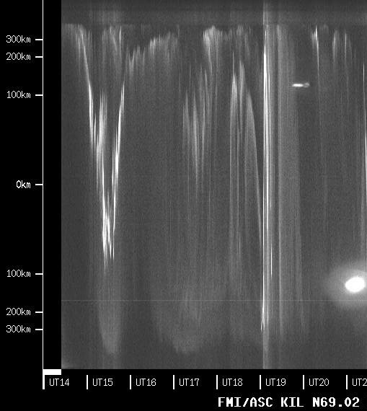
Figur 2. Exempel på ett keogram från Kilpisjärvi. Keogrammet är sammansatt av vertikala rader från olika bilder tagna under natten. På den horisontella axeln syns tidpunkten för varje bild. Flera norrsken syns på bilden. Den ljusa runda formen är månen som passerar förbi.

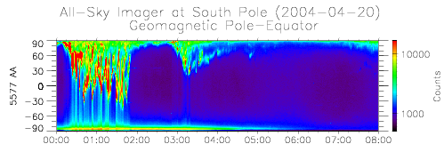

Figur 3. Exempel på ett keogram från Sydpolen. På den horisontella axeln finns tiden och på den vertikala vinkeln från vilken det infallande ljuset tagits emot. Siffrorna längst till vänster anger ljusets våglängd i enheten ångström (10⁻¹⁰ m). 5577 Å motsvarar det ofta förekommande gröna norrskensljuset. Färgen i digrammet markerar ljusets intensitet. Rött står för hög intensitet och är ett säkert tecken på tydligt norrsken. För bilder på norrsken från aktuell tidpunkt se figur 4 och 5.
Om de availability catalogs som tagits fram av MIRACLE:s datorprogram eller ett keogram visar att det kan finnas norrsken på bilder från en viss tidpunkt blir nästa steg att titta på bilderna. Norrskenskamerorna använder olika filter som bara släpper igenom en viss våglängd. Vanligast är 427,8 nm (blått), 557,7 nm (grönt) och 630,0 nm (rött) men även andra förekommer. Eftersom ljus med olika våglängd har olika hög energi och sänds ut från olika atomer i atmosfären är det av stort intresse för forskare att veta vilken våglängd norrskensljuset haft. Man kan också sätta samman bilder med olika färger för att få en någorlunda korrekt bild av hur norrskenet verkligen såg ut på himlen (se figur 5). Att hitta bilderna är enkelt. Hos stationen på Sydpolen klickar man sig fram till rätt år, datum och klockslag under Data, Quick-Look Image. MIRACLE har ett sökformulär på sidan Browse data där man väljer någon av de sju markstationerna, en tidpunkt och filtervåglängd.

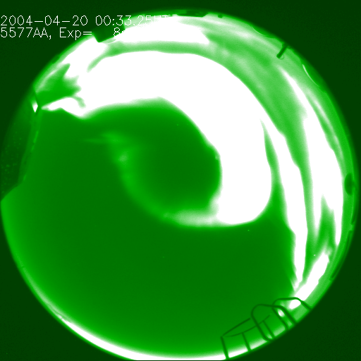 | 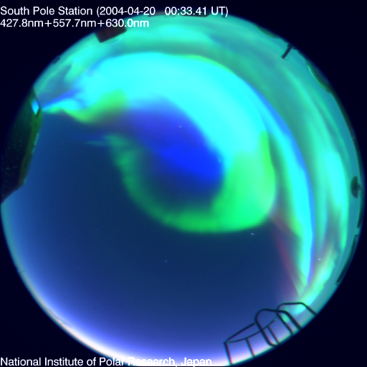
Figur 4. Exempel på en bild från Sydpolens All-Sky Imager. I bilden finns angivet datum och klockslag, våglängd för det filter som använts (5577 Å, grönt ljus) samt exponeringstid. | Figur 5. Ytterligare ett exempel på en bild från Sydpolen. Bilden är från samma tidsperiod som figur 4 men här har blått, grönt och rött ljus satts samman i en bild.

En del bilder är helt svarta och dessa behöver man ju inte titta så mycket närmare på. Andra däremot innehåller någon form av ljus. Ibland är det månen och utav den upplysta moln men oftast är det ganska klart att det rör sig om norrsken. Speciellt om ljusfenomenen i fråga har formen av långa bågar eller om man ser de karakteristiska norrskensstrålarna längs magnetfältlinjerna.
För de konjunktioner mellan Cluster och markstationer med bilder på norrsken som jag hittat har jag sedan låtit SSC ta fram ytterligare konjunktioner vid samma tidpunkt och markstation fast med andra satelliter. De satelliter som då använts är FAST, DMSP 13-15 (t.o.m. 28 april 2004) och DMSP 16 (fr.o.m. 18 oktober 2003 t.o.m. 3 maj 2004). Här har jag låtit sökningen starta 20 minuter innan och sluta 20 minuter efter de konjunktionstider för Cluster som finns i tabell 2.
Resultat

Totalt har femton konjunktioner med norrsken hittats. Information om dessa återfinns i tabell 2. För tre av dessa tillfällen har också konjunktioner med satelliten FAST hittats. Under dessa tre tidpunkter har alltså minst en Cluster-satellit, satelliten FAST och en markstation som fotograferar ett norrsken befunnit sig på samma magnetfältlinje.

Tabell 2. Här visas de konjunktionstider med norrsken som hittats. Förutom vilken markstation Cluster-satelliterna konjungerat med och när visas eventuella konjunktioner med FAST och DMSP 13-16 och en utvald norrskensbild från tidsperioden.

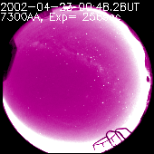 | Markstation: South Pole  Cluster: 2002-04-22 23:11 - 2002-04-23 00:51  FAST: 2002-04-23 00:27 - 2002-04-23 00:28  DMSP: -
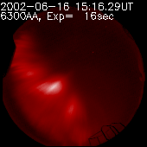 | Markstation: South Pole  Cluster: 2002-06-16 15:09 - 2002-06-16 15:19  FAST: -  DMSP: -
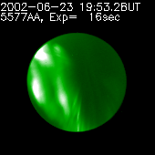 | Markstation: South Pole  Cluster: 2002-06-23 19:46 - 2002-06-23 21:03  FAST: -  DMSP: -
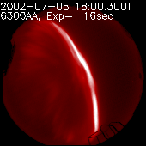 | Markstation: South Pole  Cluster: 2002-07-05 17:42 - 2002-07-05 20:03  FAST: -  DMSP: -
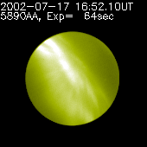 | Markstation: South Pole  Cluster: 2002-07-17 16:51 - 2002-07-17 17:17  FAST: -  DMSP: -
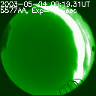 | Markstation: South Pole  Cluster: 2003-05-03 22:15 - 2003-05-04 00:21  FAST: -  DMSP: -
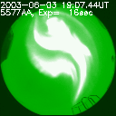 | Markstation: South Pole  Cluster: 2003-06-03 19:01 - 2003-06-03 22:23  FAST: -  DMSP: -
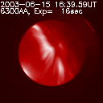 | Markstation: South Pole  Cluster: 2003-06-15 15:23 - 2003-06-15 21:21  FAST: -  DMSP: -
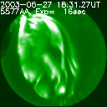 | Markstation: South Pole  Cluster: 2003-06-27 15:24 - 2003-06-27 19:16  FAST: -  DMSP: -
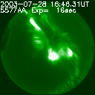 | Markstation: South Pole  Cluster: 2003-07-28 16:18 - 2003-07-28 16:47  FAST: -  DMSP: -
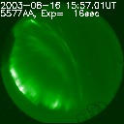 | Markstation: South Pole  Cluster: 2003-08-16 15:14 - 2003-08-16 17:43  FAST: -  DMSP: -
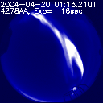 | Markstation: South Pole  Cluster: 2004-04-20 00:36 - 2004-04-20 01:21  FAST: 2004-04-20 00:34 - 2004-04-20 00:35  DMSP: -
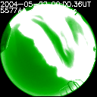 | Markstation: South Pole  Cluster: 2004-05-01 23:06 - 2004-05-02 00:02  FAST: 2004-05-02 00:03 - 2004-05-02 00:04  DMSP: -
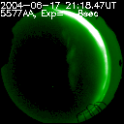 | Markstation: South Pole  Cluster: 2004-06-17 21:10 - 2004-06-17 21:24  FAST: -  DMSP: -
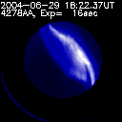 | Markstation: South Pole  Cluster: 2004-06-29 17:42 - 2004-06-29 20:40  FAST: -  DMSP: -

Diskussion

För Sydpolen hittades femton konjunktioner med norrsken men för de sju skandinaviska kamerorna inte en enda. Den största orsaken till det är Clusters omloppsbana. Den är nämligen sådan att den passerar Sydpolen mycket oftare än MIRACLE:s stationer. Som jämförelse använde jag SSC och räknade antalet konjunktioner under 2003 mellan Rumba (Cluster 1) och Sydpolen, Kilpisjärvi (som ligger vid Treriksröset) samt Ny Alesund (som ligger på Svalbard). Rumba konjungerade 899 gånger med Sydpolen, men endast 51 gånger med Ny Alesund och 12 med Kilpisjärvi. Naturligtvis gäller att ju fler konjunktioner, desto större chans att hitta konjunktioner med norrsken. En annan faktor som spelar in när det gäller att observera norrsken är markstationernas läge i förhållande till polarskensovalerna. Avståndet mellan stationen på Sydpolen och den magnetiska sydpolen är mindre än avståndet mellan MIRACLE-stationerna och den magnetiska nordpolen. Det är inte bra att vara för nära respektive pol om man vill se mycket norrsken men Sydpolsstationen ligger ganska bra placerad för ändamålet och borde här ha en fördel. Att stationen ligger just på den geografiska sydpolen, alltså den punkt där jordens rotationsaxel skär jordytan, påverkar också. Det gör nämligen att solen inte går upp över huvud taget mellan vårdagjämningen och höstdagjämningen. Året på Sydpolen består med andra ord av en enda lång dag och en enda lång natt. Under den halvårslånga "natten" ges goda förutsättningar att se norrsken.
För tre av Cluster-konjunktionerna hittades också konjunktioner med FAST. Tyvärr hittades ingen konjunktion med någon DMSP-satellit. Det beror på att deras banor aldrig konjungerar med Sydpolen. Om några Cluster-konjunktioner med norrsken hade hittats för MIRACLE-stationerna hade det däremot funnits en chans att någon DMSP-satellit också befunnit sig på aktuell magnetfältlinje.
Forskare som arbetar med norrsken har här hur som helst femton tidpunkter vars satellitdata torde vara intressanta att titta närmare på. Speciellt de tidpunkter då det finns data från en markstation och två satelliter på olika höjd förtjänar att studeras noggrannare.

Slutord

Jag vill först och främst tacka mina handledare Annika Olsson och Andris Vaivads som givit mig nödvändig kunskap i ämnet och övriga förutsättningar för att utföra projektet. Tack också till Mats André för synpunkter och förslag till förbättringar. Slutligen vill jag framföra ett tack till Folkuniversitetet och Uppsala Universitet som arrangerat Forskarskolan och därigenom detta projekt.

Referenser

Litteratur
Akasofu, S.-I., Aurora i Suess, S.T. & Tsuturani B.T., From the Sun, American Geophysical Union, Washington D.C., 1998.

Fälthammar, C.-G., Rymdfysik, Stockholm, 1990.

Sandahl, I., Norrsken: budbärare från rymden, Atlantis, Stockholm, 1998.

Webbplatser
All-Sky Imager at the South Pole station (http://polaris.isc.nipr.ac.jp/~asi-dp/)
Cluster (http://www.esa.int/science/cluster)
Defense Meteorological Satellite Program (http://dmsp.ngdc.noaa.gov/)
Fast Auroral SnapshoT Explorer (http://sprg.ssl.berkeley.edu/fast/)
Finska Meteorologiska Institutet (http://www.geo.fmi.fi/MIRACLE/ASC/)
Satellite Situation Center (http://sscweb.gsfc.nasa.gov/)

Bildkällor
Framsidan: European Space Agency
(http://sci.esa.int/science-e-media/img/f5/screenimage_31313.jpg) och Finska Meteorologiska Institutet (http://www.geo.fmi.fi/MIRACLE/ASC/PICS/asc_lyr.jpg)

Figur 1: Satellite Situation Center (http://sscweb.gsfc.nasa.gov/cgi-bin/sscweb/Query.cgi)

Figur 2: Finska Meteorologiska Institutet (http://www.geo.fmi.fi/MIRACLE/ASC/ASC_keograms/KIL.0401/KIL_040104.jpg)

Figur 3: National Institute of Polar Research, Japan
(http://polaris.isc.nipr.ac.jp/~asi-dp/2004_KEO/keo-20040420A.png)

Figur 4: National Institute of Polar Research, Japan
(http://polaris.isc.nipr.ac.jp/~asi-dp/2004_QL/20040420/20040420003325.png)

Figur 5: National Institute of Polar Research, Japan
(http://polaris.isc.nipr.ac.jp/~asi-dp/2004_QL_MIX/20040420/20040420003341.png)

Tabell 2: National Institute of Polar Research, Japan
(http://polaris.isc.nipr.ac.jp/~asi-dp/)

För webbadresser, se Referenser.
Källor: http://sscweb.gsfc.nasa.gov/cgi-bin/sscweb/Query.cgi där tillgängligt, annars http://www.geo.fmi.fi/MIRACLE/ASC/asc_locations_00.shtml
Källor: http://www.geo.fmi.fi/MIRACLE/ASC/asc_avail.html och http://polaris.isc.nipr.ac.jp/~asi-dp/#data
Anger den första och sista tidpunkten då en konjunktion med FAST eller någon av Cluster 1-4 rapporterats av SSC. Det är inte säkert att det var norrsken under hela perioden.
Siffrorna anger antalet träffar från SSC. Ofta resulterar en passage i flera träffar. Cluster-satelliterna, som gör cirka 150 varv runt jorden på ett år, skulle inte hinna med 899 konjunktioner med samma station. Siffrorna ger ändå en bra indikation på hur Cluster-banan ser ut.

